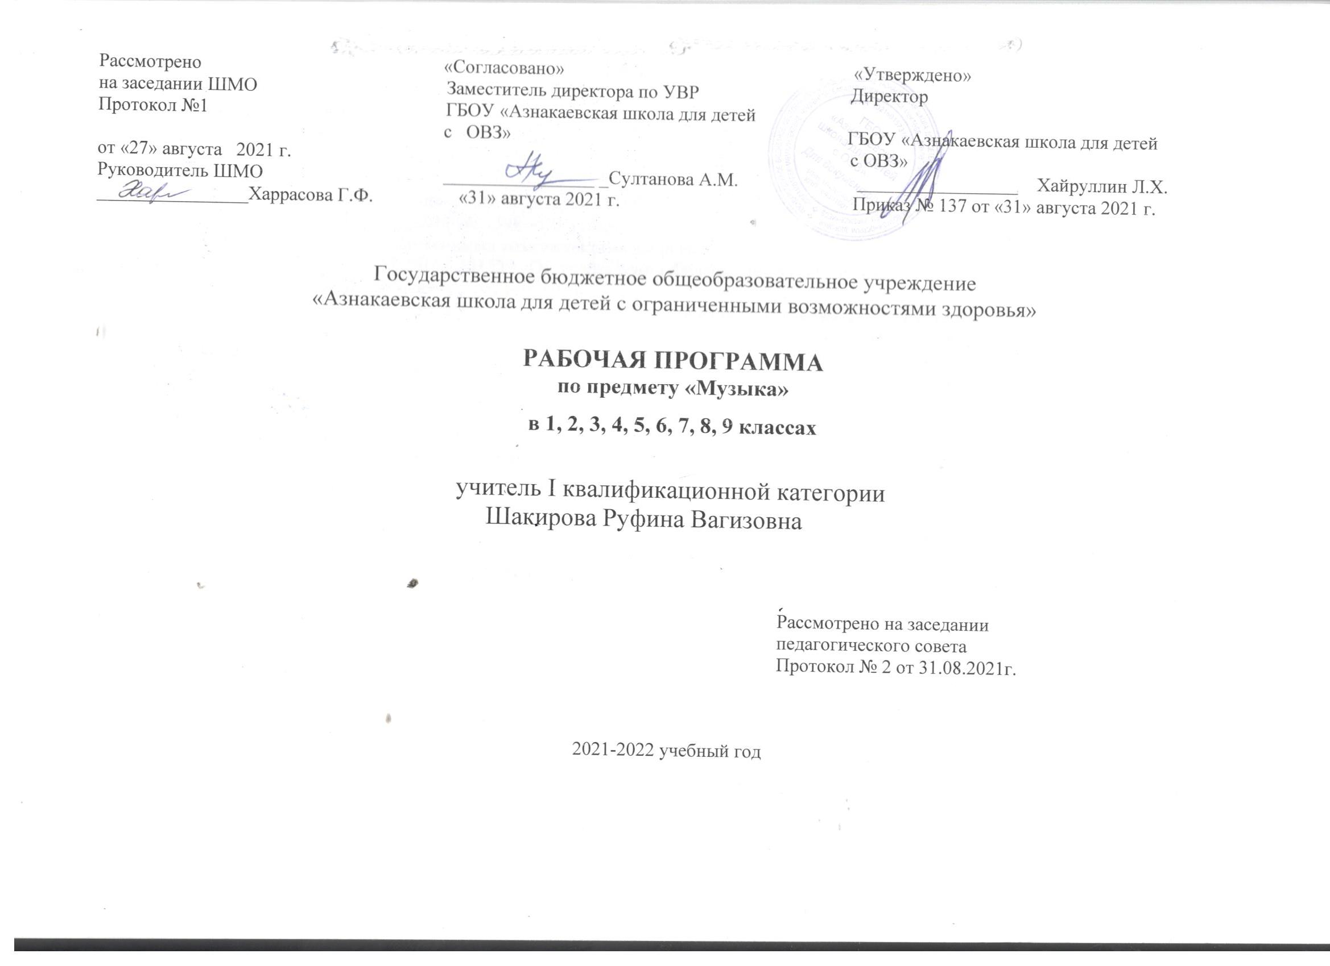
1-4 КЛАСС МУЗЫКА.

ПОЯСНИТЕЛЬНАЯ ЗАПИСКА
Рабочая программа составлена на основании следующих нормативно-правовых документов:
1.Федерального закона Российской Федерации от 29.12.2012 № 273-ФЗ «Об образовании в Российской Федерации».
2. Приказ Минобрнауки России от 19.12.2014 № 1598 «Об утверждении Федерального государственного образовательного стандарта начального общего образования обучающихся с ограниченными возможностями здоровья»
3. Приказ Минобрнауки России от 19.12.2014г. №1599 «Об утверждении Федерального государственного образовательного стандарта обучающихся с умственной отсталостью (интеллектуальными нарушениями)»
4.СанПиН 2.4.2.3286-15 от 10.07.2015 «Санитарно-эпидемиологические требования к условиям и организации обучения и воспитания в организациях, осуществляющих образовательную деятельность по адаптированным основным общеобразовательным программам для обучающихся с ограниченными возможностями здоровья»
5. Примерной адаптированной Основной Общеобразовательной программы образования, разработанной на основе ФГОС для обучающихся с умственной отсталостью (интеллектуальными нарушениями) (1 вариант) ГБОУ «Азнакаевская школа для детей с ОВЗ
6. Адаптированной Основной Общеобразовательной программы образования обучающихся с умственной отсталостью (интеллектуальными нарушениями) (1 вариант) ГБОУ «Азнакаевская школа для детей с ОВЗ на 2020-2024 годы» (Протокол №2 от 31.08.2020 г.)

Цель учебного предмета «Музыка» - формирование средствами музыки гармоничной социально - адаптированной личности ребенка с интеллектуальными нарушениями, обогащение музыкальных впечатлений детей, развитие музыкальности учащихся. Под музыкальностью понимаются умения и навыки, необходимые для музыкальной деятельности. Это умение слушать музыку, точность интонирования, умение чувствовать характер музыки и адекватно реагировать на музыкальные переживания, воплощенные в ней, умение различать такие средства музыкальной выразительности, как ритм, темп, динамические оттенки, ладогармонические особенности, исполнительские навыки.

Основными задачами реализации содержания данной программы являются:
1. Формирование и развитие элементарных умений и навыков, способствующих адекватному восприятию музыкальных произведений и их исполнению.
2. Развитие интереса к музыкальному искусству.
3. Формирование простейших эстетических ориентиров

Общая характеристика учебного предмета
Среди таких школьных предметов эстетического цикла, как изобразительное искусство, ритмика, танец, музыка занимает значительное место и становится неотъемлимой частью эстетического воспитания детей с нарушением интеллекта. Работа в школе с детьми с интеллектуальными нарушениями требует повышенного внимания со стороны педагога.
Возможности восприятия предмета у таких детей ограниченны, но, тем не менее, они в состоянии овладеть предусмотренными данной программой навыками, понять и запомнить материал. Музыка сопособствует нормализации психических процессов, преодолению невротических расстройств, свойственных учащимся школ для детей с ОВЗ.
Учащиеся должны получать от урока только положительные эмоции. Главная задача педагога музыки– придать всем видам работы с детьми эмоциональную привлекательность.
Занятия музыкой способствуют развитию нравственных качеств школьника, адаптации его в обществе.
В связи с этим в основе обучения музыке и пению заложены следующие принципы:
* коррекционная направленность обучения;
* индивидуализация и дифференциация процесса обучения;
* комплексное обучение на основе передовых психолого – педагогических технологий.
Место учебного предмета в учебном плане
Урок музыки в специальной школе для детей с ОВЗ является составной частью учебно – воспитательного процесса. Реализация программы по учебному предмету «Музыка» проводится в урочной форме.
Содержательными формами проведения урока могут быть: урок-путешествие, урок-прогулка, урок-экскурсия, урок-диалог, урок-ролевая игра, урок-концерт, урок-спектакль, урок- викторина, урок-презентация, урок-импровизация и другие.

Содержание учебного предмета «Музыка»
Пение
* Формирование всех вокально – хоровых навыков.
* Умение соблюдать в процессе пения певческую установку: правильно сидеть и стоять, не напрягая корпус.
* Постановка артикуляционных гласных звуков в последовательности у, о, а, и, е, э.
- Умение четко и коротко произносить согласные.
* Умение спокойно брать дыхание без поднятия плеч.
* Формирование у детей основных свойств певческого голоса (звонкости, полетности и ровности) с сохранением индивидуальной красоты тембра голоса.
* Умение петь спокойно, без выкриков.
* Одновременное произнесение слов всем классом.
* Понимание дирижерских жестов: внимание, вдох, начало и окончание пения.
* Развитие диапазона ре1 – си1.
* Развитие слухового внимания и чувства ритма на специальных ритмических упражнениях.
* Пение коротких музыкальных фраз на одном дыхании.
Слушание музыки
* Умение спокойно и внимательно прослушивать музыкальное произведение.
* Представление о жанрах: песня, танец, марш.
* Ознакомление с силой звучания: тихо, громко.
* Ознакомление с различными темпами: быстрый, медленный.
* Знакомство с музыкальными инструментами: фортепиано, скрипка, баян, гитара, труба.
* Развитие умения определять на слух тембры детских музыкальных инструментов: бубен, маракасы, погремушка, барабан, деревянные ложки, треугольник.
* Определение сильной доли в такте: марш, вальс, полька.
* Представление о выразительных и изобразительных возможностях музыки: музыка выражает чувства человека, изображает картины природы.

5-6 класс
Пояснительная записка
Рабочая программа составлена на основании следующих нормативно-правовых документов:
1.Федерального закона Российской Федерации от 29.12.2012 № 273-ФЗ «Об образовании в Российской Федерации».
2. Приказ Минобрнауки России от 19.12.2014 № 1598 «Об утверждении Федерального государственного образовательного стандарта начального общего образования обучающихся с ограниченными возможностями здоровья»
3. Приказ Минобрнауки России от 19.12.2014г. №1599 «Об утверждении Федерального государственного образовательного стандарта обучающихся с умственной отсталостью (интеллектуальными нарушениями)»
4.СанПиН 2.4.2.3286-15 от 10.07.2015 «Санитарно-эпидемиологические требования к условиям и организации обучения и воспитания в организациях, осуществляющих образовательную деятельность по адаптированным основным общеобразовательным программам для обучающихся с ограниченными возможностями здоровья»
5. Примерной адаптированной Основной Общеобразовательной программы общего образования, разработанной на основе ФГОС для обучающихся с умственной отсталостью (интеллектуальными нарушениями)
Цель музыкального воспитания и образования - формирование музыкальной культуры школьников, развитие эмоционального, осознанного воспитания как в процессе активного участия в хоровом и сольном исполнении, так и во время слушания
музыкальных произведений.
Занятия музыкой способствуют развитию нравственных качеств школьника, адаптации его в обществе. В связи с этим в основе обучения музыке и пению заложены следующие принципы:
-коррекционная направленность обучения; -оптимистическая перспектива образования; -индивидуализация и дифференциация процесса обучения; -комплексное обучение на основе передовых психолого-медико-педагогических технологий.
Содержание программного материала уроков состоит из музыкальных сочинений для слушания и исполнения, вокальных упражнений. Основу содержания программы составляют произведения отечественной (русской) музыкальной культуры: музыка народная и композиторская; детская, классическая, современная.
В программу включены следующие разделы: пение, слушание музыки, элементы музыкальной грамоты.

Радел «Пение» включает произведения для формирования вокально-хоровых навыков и умений учащихся в зависимости от уровня певческого развития по годам обучения. Классика, фольклор, современная (зарубежная и отечественная) песня – основа формирования вокально-хорового репертуара классного хора.
В работе с солистами и при инсценировании песен внимание учителя должно быть направлено на чистоту интонации, строя и ансамбля.
Пение без сопровождения способствует выработке стройности и чистоты интонации, красоты звука, ансамбля, воспитывает привычку к слуховому самоконтролю. Задача творческого раскрытия образа песни является главной и подчиняет себе вокально-технические приемы исполнения.
В формировании устойчивого интереса к хоровому пению значительную роль играет «концертное» исполнение песен.
В разделе «Слушание музыки» важным является создание благоприятных условий для восприятия музыки: атмосфера концертного зала,
доверительное общение со сверстниками и учителем. Опыт слушания учащимися высокохудожественной музыки, накопленный в началь-
ной школе, является основой, на которую осуществляется дальнейшее изучение музыкального материала.
Раздел «Элементы музыкальной грамоты» содержит элементарный минимум знаний о музыке и музыкальной деятельности. При разучивании хоровых произведений, в процессе слушания музыки учитель в живой и увлекательной форме рассказывает о связях музыкального искусства с жизнью, об элементарных закономерностях музыки, о жанрах музыкального искусства, о непреходящем значении народного творчества, используя при этом яркие примеры звучания музыки различных эпох и стилей, особенности творчества различных композиторов.
Пение
Формирование легкого, певучего звучания голосов учащихся. Отработка четкого, ясного произношения текстов песен. Контроль за тем, чтобы широкие скачки в мелодии не нарушали вокальную мелодическую линию и ровность звуковедения.
Углубление навыков кантиленного пения: ровность, напевность звучания; протяженное и округлое пение гласных, спокойное, но вместе с тем, относительно быстрое произнесение согласных; длительность фраз, исполняемых на одном дыхании.
В произведениях маршеобразного характера наряду с требованиями четкости, решительности, добиваться напевности и мягкости звучания.
В случае дикционной трудности необходимо проведение специальной работы, включающей анализ слов и использование выразительного чтения текста в ритме музыки.
Развитие умения выразительного пения, передавая разнообразный характер содержания (бодрый, веселый, ласковый, напевный и др.).
Повторение песен, выученных в начальных классах.

Слушание музыки
Музыка и изобразительное искусство. Картины природы в музыке и в живописи. Способность музыки изображать слышимую реальность и пространственные соотношения. Программная музыка, имеющая в основе изобразительное искусство.
Музыка, театр, киноискусство и анимация. Роль музыки в раскрытии содержания спектакля, фильма, в изображении образов героев, в характеристике явлений и событий.
Сопоставление характера и настроения прослушанных произведений. Выводы учащихся о музыкальных образах этих произведений.
Особенности творчества композиторов: В. А. Моцарт, Л. Бетховен, Э. Григ.
Формирование представлений о составе и звучании симфонического оркестра. Знакомство с инструментами симфонического оркестра: духовыми деревянными (гобой, кларнет, фагот), духовыми медными (туба, тромбон, валторна), ударными (литавры, треугольник, тарелки, бубен, ксилофон, кастаньеты) струнными инструментами.
Проведение музыкальных викторин «Угадай мелодию».
Музыкальная грамота
Формирование представлений о средствах музыкальной выразительности, используемых композитором: лад, (мажор, минор); динамические оттенки (громко, тихо, умеренно тихо, умеренно громко, усиливая, затихая); регистр (высокий, низкий, средний).
Элементарные сведения о музыкальных профессиях, специальностях: композитор, дирижер, музыкант, пианист, скрипач, гитарист, трубач, солист, артист, певец и т.д

7-9 классы
Пояснительная записка
Рабочая программа по учебному предмету «Музыка» составлена на основании следующих нормативно-правовых документов:
1.Приказ Министерства образования Российской Федерации от 10 апреля 2002 г. №29/2065-п. Об утверждении учебных планов специальных (коррекционных) образовательных учреждений для обучающихся, воспитанников с отклонениями в развитии».
2. Программы 5-9 классов специальных (коррекционных) образовательных учреждений VIII вида под редакцией В.В. Воронковой- М.: «Владос», 2013 г.
3. Учебного плана образовательного учреждения принятого на педагогическом совете Протокол №2, от 31.08.2021г.
4. Образовательной программы основного общего образования ГБОУ «Азнакаевская школа для детей с ОВЗ»

В целях коррекции психофизического развития и выполнения общеразвивающих функций факультативные часы в 7-9 классах выделены
на уроки музыки (1 ч в неделю).

Цель музыкального воспитания и образования - формирование музыкальной культуры школьников, развитие эмоционального, осознанного воспитания музыки как в процессе активного участия в хоровом и сольном исполнении, так и во время слушания
музыкальных произведений. Занятия музыкой способствуют развитию нравственных качеств школьника, адаптации его в обществе. В связи с этим в основе обучения музыке и пению заложены следующие принципы:
-коррекционная направленность обучения; -оптимистическая перспектива образования; -индивидуализация и дифференциация процесса обучения; -комплексное обучение на основе передовых психолого-медико-педагогических технологий. Содержание программного материала уроков состоит из музыкальных сочинений для слушания и исполнения, вокальных упражнений. Основу содержания программы составляют произведения отечественной (русской) музыкальной культуры: музыка народная и композиторская; детская, классическая, современная.
В программу включены следующие разделы: пение, слушание музыки, элементы музыкальной грамоты. Раздел «Пение» включает произведения для формирования вокально-хоровых навыков и умений учащихся в зависимости от уровня певческого развития по годам обучения. Классика, фольклор, современная (зарубежная и отечественная) песня – основа формирования вокально-хорового репертуара классного хора.
В работе с солистами и при хоровом исполнении песен внимание учителя должно быть направлено на чистоту интонации, строя и ансамбля.
Пение без сопровождения способствует выработке стройности и чистоты интонации, красоты звука, ансамбля, воспитывает привычку к слуховому самоконтролю. Задача творческого раскрытия образа песни является главной и подчиняет себе вокально-технические приемы исполнения.
В формировании устойчивого интереса к хоровому пению значительную роль играет «концертное» исполнение песен.
В разделе «Слушание музыки» важным является создание благоприятных условий для восприятия музыки: атмосфера концертного зала,
доверительное общение со сверстниками и учителем. Опыт слушания учащимися высокохудожественной музыки, накопленный в началь-
ной школе, является основой, на которую осуществляется дальнейшее изучение музыкального материала.
Раздел «Элементы музыкальной грамоты» содержит элементарный минимум знаний о музыке и музыкальной деятельности. При разучивании хоровых произведений, в процессе слушания музыки учитель в живой и увлекательной форме рассказывает о связях музыкального искусства с жизнью, об элементарных закономерностях музыки, о жанрах музыкального искусства, о непреходящем значении народного творчества, используя при этом яркие примеры звучания музыки различных эпох и стилей, особенности творчества различных композиторов.
Пение (1 ч в неделю)
Исполнение песенного материала в диапазоне си-ми2, однако крайние звуки используются довольно редко.
Продолжение работы над формированием певческого звучания в условиях мутации. Щядящий голосовой режим. Предоставление удобного диапазона для исполнения.
Развитие умения исполнять песни одновременно с фонограммой, инструментальной и вокальной.
Вокально-хоровые упражнения, попевки, прибаутки.
Повторение ранее выученных песен.
Слушание музыки
Легкая и серьезная музыка, их взаимосвязь. Лучшие образцы легкой музыки в исполнении эстрадных коллективов; произведения современных композиторов, лирические песни, танцевальные мелодии. Использование народных песен, мелодий из классических сочинений в произведениях легкой музыки.
Особенности творчества композиторов: М. Глинка, П. Чайковский, Н. Римский-Корсаков.
Элементарные сведения о жанрах музыкальных произведений: опера, балет, соната, симфония, концерт, квартет, романс, серенада.
Формирование представлений о составе и звучании групп современных музыкальных инструментов. Знакомство с современными электронными музыкальными инструментами: синтезаторы, гитары, ударные инструменты.

Музыкальная грамота
Интонация, как совокупность выразительных средств музыки. Интонация в разговорной речи и в музыке. Мелодия, как основное выразительное средство. Характер мелодии в зависимости от лада, ритма, тембра.
Формирование элементарных представлений о музыкальных терминах: бас, аккорд, аккомпанемент, аранжировка и т.д.

